15.03.2021г Внебюджетная группа водителей категория «В»
Урок№3
Время 2часа.
Тема: Применение специальных сигналов. Общие обязанности пешеходов и пассажиров. Знаки: Предупреждающие,
Текст ПДД:

1. Применение специальных сигналов
3.1. Водители транспортных средств с включенным проблесковым маячком синего цвета, выполняя неотложное служебное задание, могут отступать от требований разделов 6 (кроме сигналов регулировщика) и 8 - 18 настоящих Правил, приложений 1 и 2 к настоящим Правилам при условии обеспечения безопасности движения.
Для получения преимущества перед другими участниками движения водители таких транспортных средств должны включить проблесковый маячок синего цвета и специальный звуковой сигнал. Воспользоваться приоритетом они могут только убедившись, что им уступают дорогу.
Этим же правом пользуются водители транспортных средств, сопровождаемых транспортными средствами, имеющими нанесенные на наружные поверхности специальные цветографические схемы, с включенными проблесковыми маячками синего и красного цветов и специальным звуковым сигналом, в случаях, установленных настоящим пунктом. На сопровождаемых транспортных средствах должен быть включен ближний свет фар.
На транспортных средствах Государственной инспекции безопасности дорожного движения Министерства внутренних дел Российской Федерации, Федеральной службы охраны Российской Федерации, Федеральной службы безопасности Российской Федерации и Военной автомобильной инспекции дополнительно к проблесковому маячку синего цвета может быть включен проблесковый маячок красного цвета.
3.2. При приближении транспортного средства с включенными проблесковым маячком синего цвета и специальным звуковым сигналом водители обязаны уступить дорогу для обеспечения беспрепятственного проезда указанного транспортного средства.
При приближении транспортного средства, имеющего нанесенные на наружные поверхности специальные цветографические схемы, с включенными проблесковыми маячками синего и красного цветов и специальным звуковым сигналом водители обязаны уступить дорогу для обеспечения беспрепятственного проезда указанного транспортного средства, а также сопровождаемого им транспортного средства (сопровождаемых транспортных средств).
Запрещается выполнять обгон транспортного средства, имеющего нанесенные на наружные поверхности специальные цветографические схемы с включенными проблесковым маячком синего цвета и специальным звуковым сигналом.
Запрещается выполнять обгон транспортного средства, имеющего нанесенные на наружные поверхности специальные цветографические схемы, с включенными проблесковыми маячками синего и красного цветов и специальным звуковым сигналом, а также сопровождаемого им транспортного средства (сопровождаемых транспортных средств).
3.3. Приближаясь к стоящему транспортному средству с включенным проблесковым маячком синего цвета, водитель должен снизить скорость, чтобы иметь возможность немедленно остановиться в случае необходимости.
3.4. Проблесковый маячок желтого или оранжевого цвета должен быть включен на транспортных средствах в следующих случаях:
- выполнение работ по строительству, ремонту или содержанию дорог, погрузке поврежденных, неисправных и перемещаемых транспортных средств;
- движение крупногабаритных транспортных средств, а также перевозка взрывчатых, легковоспламеняющихся, радиоактивных веществ и ядовитых веществ высокой степени опасности;
- сопровождение тяжеловесных и (или) крупногабаритных транспортных средств, а также транспортных средств, осуществляющих перевозки опасных грузов;
- сопровождение организованных групп велосипедистов при проведении тренировочных мероприятий на автомобильных дорогах общего пользования;
- организованная перевозка группы детей.
Включенный проблесковый маячок желтого или оранжевого цвета не дает преимущества в движении и служит для предупреждения других участников движения об опасности.
3.5. Водители транспортных средств с включенным проблесковым маячком желтого или оранжевого цвета при выполнении работ по строительству, ремонту или содержанию дорог, погрузке поврежденных, неисправных и перемещаемых транспортных средств могут отступать от требований дорожных знаков (кроме знаков 2.2, 2.4 - 2.6, 3.11 - 3.14, 3.17.2, 3.20) и дорожной разметки, а также пунктов 9.4 - 9.8 и 16.1 настоящих Правил при условии обеспечения безопасности дорожного движения.
Водители крупногабаритных транспортных средств, а также транспортных средств, осуществляющих сопровождение крупногабаритных и (или) тяжеловесных транспортных средств, с включенным проблесковым маячком желтого или оранжевого цвета могут отступать от требований дорожной разметки при условии обеспечения безопасности дорожного движения.
3.6. Водители транспортных средств организаций федеральной почтовой связи и транспортных средств, перевозящих денежную выручку и (или) ценные грузы, могут включать проблесковый маячок бело-лунного цвета и специальный звуковой сигнал только при нападениях на указанные транспортные средства. Проблесковый маячок бело-лунного цвета не дает преимущества в движении и служит для привлечения внимания сотрудников полиции и иных лиц.

2. Обязанности пешеходов
4.1. Пешеходы должны двигаться по тротуарам, пешеходным дорожкам, велопешеходным дорожкам, а при их отсутствии - по обочинам. Пешеходы, перевозящие или переносящие громоздкие предметы, а также лица, передвигающиеся в инвалидных колясках, могут двигаться по краю проезжей части, если их движение по тротуарам или обочинам создает помехи для других пешеходов.
При отсутствии тротуаров, пешеходных дорожек, велопешеходных дорожек или обочин, а также в случае невозможности двигаться по ним пешеходы могут двигаться по велосипедной дорожке или идти в один ряд по краю проезжей части (на дорогах с разделительной полосой - по внешнему краю проезжей части).
При движении по краю проезжей части пешеходы должны идти навстречу движению транспортных средств. Лица, передвигающиеся в инвалидных колясках, ведущие мотоцикл, мопед, велосипед, в этих случаях должны следовать по ходу движения транспортных средств.
При переходе дороги и движении по обочинам или краю проезжей части в темное время суток или в условиях недостаточной видимости пешеходам рекомендуется, а вне населенных пунктов пешеходы обязаны иметь при себе предметы со световозвращающими элементами и обеспечивать видимость этих предметов водителями транспортных средств.
4.2. Движение организованных пеших колонн по проезжей части разрешается только по направлению движения транспортных средств по правой стороне не более чем по четыре человека в ряд. Спереди и сзади колонны с левой стороны должны находиться сопровождающие с красными флажками, а в темное время суток и в условиях недостаточной видимости - с включенными фонарями: спереди - белого цвета, сзади - красного.
Группы детей разрешается водить только по тротуарам и пешеходным дорожкам, а при их отсутствии - и по обочинам, но лишь в светлое время суток и только в сопровождении взрослых.
4.3. Пешеходы должны переходить дорогу по пешеходным переходам, в том числе по подземным и надземным, а при их отсутствии - на перекрестках по линии тротуаров или обочин.
На регулируемом перекрестке допускается переходить проезжую часть между противоположными углами перекрестка (по диагонали) только при наличии разметки 1.14.1 или 1.14.2, обозначающей такой пешеходный переход.
При отсутствии в зоне видимости перехода или перекрестка разрешается переходить дорогу под прямым углом к краю проезжей части на участках без разделительной полосы и ограждений там, где она хорошо просматривается в обе стороны.
Требования настоящего пункта не распространяются на велосипедные зоны.
4.4. В местах, где движение регулируется, пешеходы должны руководствоваться сигналами регулировщика или пешеходного светофора, а при его отсутствии - транспортного светофора.
4.5. На нерегулируемых пешеходных переходах пешеходы могут выходить на проезжую часть (трамвайные пути) после того, как оценят расстояние до приближающихся транспортных средств, их скорость и убедятся, что переход будет для них безопасен. При переходе дороги вне пешеходного перехода пешеходы, кроме того, не должны создавать помех для движения транспортных средств и выходить из-за стоящего транспортного средства или иного препятствия, ограничивающего обзорность, не убедившись в отсутствии приближающихся транспортных средств.
4.6. Выйдя на проезжую часть (трамвайные пути), пешеходы не должны задерживаться или останавливаться, если это не связано с обеспечением безопасности движения. Пешеходы, не успевшие закончить переход, должны остановиться на островке безопасности или на линии, разделяющей транспортные потоки противоположных направлений. Продолжать переход можно лишь убедившись в безопасности дальнейшего движения и с учетом сигнала светофора (регулировщика).
4.7. При приближении транспортных средств с включенным проблесковым маячком синего цвета (синего и красного цветов) и специальным звуковым сигналом пешеходы обязаны воздержаться от перехода дороги, а пешеходы, находящиеся на проезжей части (трамвайных путях), должны незамедлительно освободить проезжую часть (трамвайные пути).
4.8. Ожидать маршрутное транспортное средство и такси разрешается только на приподнятых над проезжей частью посадочных площадках, а при их отсутствии - на тротуаре или обочине. В местах остановок маршрутных транспортных средств, не оборудованных приподнятыми посадочными площадками, разрешается выходить на проезжую часть для посадки в транспортное средство лишь после его остановки. После высадки необходимо, не задерживаясь, освободить проезжую часть.
При движении через проезжую часть к месту остановки маршрутного транспортного средства или от него пешеходы должны руководствоваться требованиями пунктов 4.4 - 4.7 Правил.

3.Обязанности пассажиров
5.1. Пассажиры обязаны:
при поездке на транспортном средстве, оборудованном ремнями безопасности, быть пристегнутыми ими, а при поездке на мотоцикле - быть в застегнутом мотошлеме;
посадку и высадку производить со стороны тротуара или обочины и только после полной остановки транспортного средства.
Если посадка и высадка невозможна со стороны тротуара или обочины, она может осуществляться со стороны проезжей части при условии, что это будет безопасно и не создаст помех другим участникам движения.
5.2. Пассажирам запрещается:
отвлекать водителя от управления транспортным средством во время его движения;
при поездке на грузовом автомобиле с бортовой платформой стоять, сидеть на бортах или на грузе выше бортов;
открывать двери транспортного средства во время его движения
Лекция :
Комментарии и разъяснение текста ПДД.

1. Применение специальных сигналов
Вообще-то, сигналами оповещения оснащены все транспортные средства. Водитель любого автомобиля может привлечь внимание других участников движения и светом и звуком.
Светом – включив аварийную световую сигнализацию или мигая фарами.
Звуком – нажав на кнопку звукового сигнала.
Но это всё обычные сигналы, так сказать, традиционные.

Вместе с нами, простыми смертными, по дорогам общего пользования перемещаются также водители и пассажиры автомобилей оперативных служб, выполняя различные служебные задания. Такие автомобили оснащены специальными световыми и звуковыми сигналами и применяют их при выполнении неотложного служебного задания.

Специальный световой сигнал – это проблесковый маячок.
Специальный звуковой сигнал – это сирена.

А теперь вспомните, пожалуйста, какого цвета проблесковый маячок на машине «Скорой помощи»? А на машине «Пожарной охраны»?
Что касается «Скорой помощи», то здесь мои ученики на занятиях в автошколе, как правило, единодушны во мнении. Почти все считают, что на «Скорой помощи» проблесковый маячок синего цвета. Однако, что касается «Пожарной охраны», то здесь мнения могут и разделиться. Половина или даже большая часть утверждают, что красного.
Так вот, и там и там проблесковые маячки синего цвета.

И вообще давайте запомним следующее:

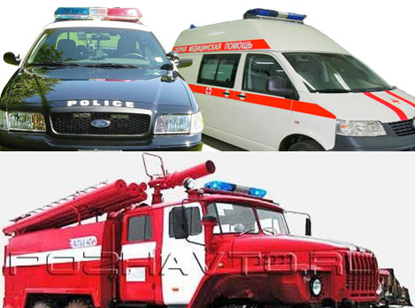

Если транспортное средство оснащено

проблесковыми маячками, и они включены,

и хотя бы один их них – синего цвета,

это транспортное средство в настоящий момент

выполняет неотложное служебное задание

и может отступать от требования Правил.

Конечно же, все мы должны уступать дорогу таким транспортным средствам. При этом не следует шарахаться, вылетать на встречку или останавливаться на обочине. Вы же знаете: «уступить дорогу» – это не обязательно остановиться. Просто освободите полосу, по которой Вас догоняет автомобиль с включенным проблесковым маячком синего цвета.
И не спрашивайте меня, как это сделать, если по соседней полосе плотно друг за другом идут машины. Сейчас не до деликатности – включайте указатели поворота и перестраивайтесь – настойчиво, но безопасно! (То есть, контролируя события в зеркало заднего вида и убеждаясь в том, что другие водители с пониманием относятся к Вашему вынужденному манёвру).

Правда, строго по Правилам уступать дорогу таким транспортным средствам водители обязаны только в том случае, если одновременно включены и проблесковый маячок синего цвета, и сирена.

Поэтому, чтобы Вы не «проморгали» Его приближение и начали перестраиваться заблаговременно, Он ещё издалека к проблесковому маячку добавит сирену.

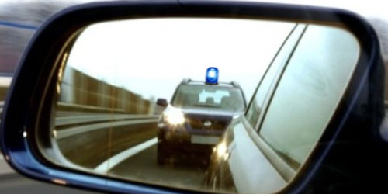
В боковом зеркале водителю видно, что за ним следует автомобиль с включённым проблесковым маячком синего цвета. Но сирена не включена. Что сейчас, строго по Правилам, обязан сделать водитель?

1. Обязан незамедлительно перестроиться на соседнюю полосу.
2. Может продолжить движение в том же порядке.

А если едущий сзади к проблесковому маячку добавит сирену?

1. Тогда водитель обязан увеличить скорость.
2. Тогда водитель обязан незамедлительно перестроиться на соседнюю полосу.

А что делать, если наоборот Вы догнали такое транспортное средство, например, автомобиль инспектора ГИБДД?

Правила. Раздел 3. Пункт 3.2. Запрещается выполнять обгон транспортного средства, имеющего нанесённые на наружной поверхности специальные цветографические схемы с включённым проблесковым маячком синего цвета и специальным звуковым сигналом.

Как видим, здесь ничего не сказано про опережение. Запрещён только обгон. И, следовательно, если дело происходит на многополосной дороге, можете смело опережать Его (естественно, не нарушая установленного скоростного режима).

Теперь, что касается обгона. Обратите внимание! Правила запрещают обгон только тех транспортных средств, у которых, помимо включённой мигалки и включённой сирены, есть ещё одно отличительное свойство – на поверхностях нанесены специальные цветографические схемы.

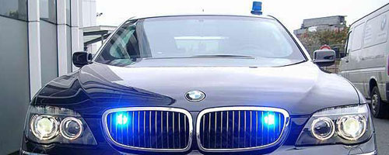

То есть, по Правилам, уступать дорогу мы обязаны и этим…

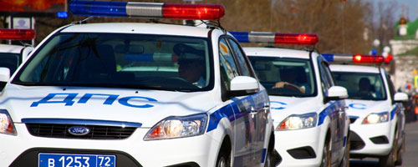

… и этим.

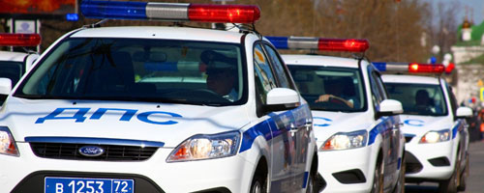

А вот обгонять запрещено только этих (если у них работает проблесковый маячок синего цвета и одновременно включена сирена).

С тем, что такое «специальные цветографические схемы», и какие они вообще бывают, можно познакомиться, если в поисковой строке любого браузера набрать именно эти три знаковых слова:
“специальные цветографические схемы”.

Разрешено ли обгонять транспортные средства с работающим проблесковым маячком синего цвета и включенной сиреной?
1. Разрешено.
2. Запрещено.
3. Запрещено, если на поверхностях этого транспортного средства имеются специальные цветографические схемы.

Разрешено ли опережать транспортные средства с работающим проблесковым маячком синего цвета и включенной сиреной?
1. Разрешено.
2. Запрещено.
3. Запрещено, если на поверхностях этого транспортного средства имеются специальные цветографические схемы.

Отдельного разговора заслуживает разъезд с таким транспортным средством на перекрёстке.

Для того чтобы проехать на красный сигнал светофора Ему достаточно включить проблесковый маячок синего цвета.
Опять-таки одного проблескового маячка синего цвета достаточно для того, чтобы Он имел право проехать перекрёсток в любом направлении (невзирая на требования знаков или разметки).
Но при этом надо же обеспечить и надлежащую безопасность. Если «пустой» перекрёсток можно проехать и «молча», то при наличии движения на перекрёстке без сирены никак не обойтись. Более того, даже включив и маячок, и сирену, водитель «Скорой помощи» будет проезжать перекрёсток с осторожностью, постоянно контролируя, все ли уступают ему дорогу. Тем более что именно так это и прописано в Правилах.

Правила. Раздел 3, пункт 3.1. Водители транспортных средств с включённым проблесковым маячком синего цвета, выполняя неотложное служебное задание, могут отступать от требований разделов 6 (кроме сигналов регулировщика) и 8 -18 настоящих Правил, приложений 1 и 2 к настоящим Правилам при условии обеспечения безопасности дорожного движения.
Для получения преимущества перед другими участниками движения водители таких транспортных средств должны включить проблесковый маячок синего цвета и специальный звуковой сигнал. Воспользоваться приоритетом они могут, только убедившись, что им уступают дорогу.

По сути, это требование Правил означает следующее – если у транспортного средства включён проблесковый маячок синего цвета, то:
– водитель этого транспортного средства может игнорировать действие светофоров, знаков и разметки;
– может двигаться по тротуарам и по встречке;
– может где угодно останавливаться, стоять, разворачиваться и двигаться задним ходом;
– может двигаться с любой скоростью (в том числе во дворах и в жилых зонах).

При этом все остальные обязаны уступать Ему дорогу, но только в случае, если вместе с мигалкой включена ещё и сирена. Более того, воспользоваться приоритетом Он может, только убедившись, что все остальные действительно и видят, и слышат Его, и действительно уступают Ему дорогу.

Несколько иначе будут развиваться события в случае с регулировщиком.

Из приведённого выше пункта 3.1 Правил следует, что в случае, если на перекрёстке есть регулировщик, тогда и любой спецавтомобиль (какой бы у него не был проблесковый маячок) обязан подчиняться сигналам регулировщика. По Правилам регулировщик – главное лицо на дороге для любого водителя (даже для водителя президента).

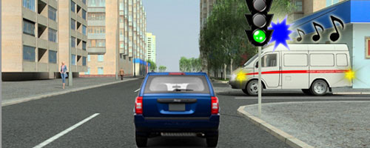
В этой ситуации (в отсутствии регулировщика) водитель синего джипа обязан уступить дорогу Скорой помощи, невзирая на сигналы светофора, поскольку у Скорой помощи включены и проблесковый маячок, и сирена.
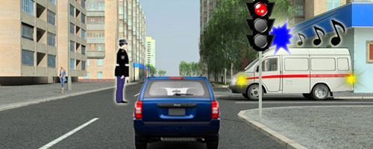
А вот сейчас, водитель Скорой помощи обязан остановиться, а водитель синего джипа может первым проехать перекрёсток.
(Забегая вперёд, сообщаю вам, что такой сигнал регулировщика запрещает движение Скорой помощи, а водителю синего джипа разрешено движение прямо или направо).
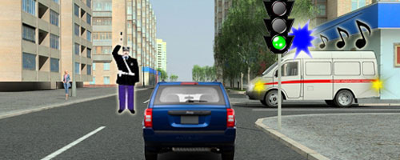
Другое дело, что такого просто не может быть!
Как только регулировщик услышит приближающуюся сирену, он немедленно остановит всё движение на перекрёстке (для этого ему достаточно поднять правую руку вверх).
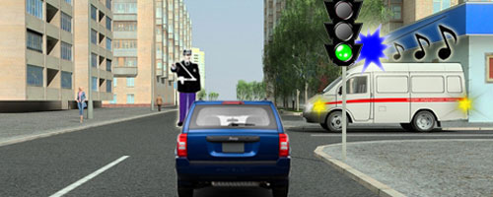

После чего «Скорая помощь», спешащая к больному (или «Пожарная охрана», спешащая на пожар, или автомобиль ДПС вместе с сопровождаемой организованной транспортной колонной) беспрепятственно проедут перекрёсток в нужном им направлении.

Отдельного разговора заслуживает следующая ситуация.
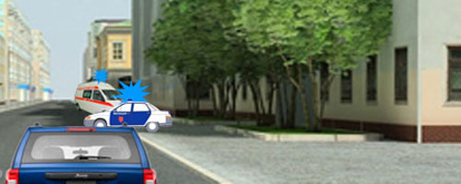

Представьте, Вы двигаетесь по дороге и видите впереди не едущее, но стоящее транспортное средство с включенным проблесковым маячком синего цвета.
Следует предположить, что, скорее всего, там что-то случилось. Возможно ДТП! Возможно даже, что на проезжей части находятся пострадавшие. Инспектор ГИБДД остановил свой автомобиль перед местом происшествия и включёнными маячками сообщает всем:

«Снизить скорость и быть готовым в случае необходимости остановиться!»

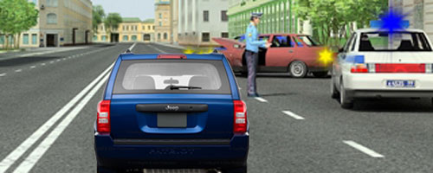
Но это может быть и просто стандартная проверка документов.
Однако, в любом случае, если впереди стоит транспортное средство с включённым проблесковым маячком синего цвета, водители обязаны снижать скорость и быть готовыми в случае необходимости остановиться.
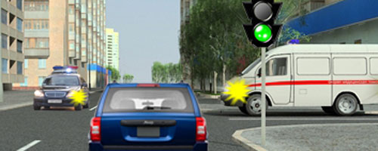
Представьте себя за рулём этого синего джипа. Должны ли Вы сейчас уступить дорогу?

1. Да, должен, поскольку оба автомобиля оборудованы проблесковыми маячками синего цвета.
2. Нет не должен, поскольку у обоих автомобилей спецсигналы не включены.

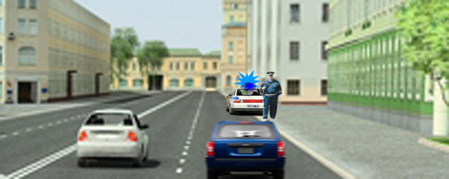
К чему обязывает водителей такая ситуация?

1. Необходимо прекратить дальнейшее движение.

2. Необходимо снизить скорость и быть готовым при необходимости остановиться.

Итак, у «Скорой помощи» и «Пожарной охраны» проблесковые маячки синего цвета, а вот автомобиль инспектора ГИБДД может быть оснащён двумя проблесковыми маячками – синего и красного цветов. Это делается для того, чтобы по этому признаку водители могли отличать его от других автомобилей оперативных служб.

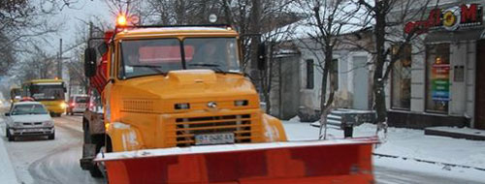
Кроме этого существуют ещё транспортные средства, оснащённые проблесковыми маячками желтого или оранжевого цветов. Эти транспортные средства также могут отступать от требования Правил, но с соблюдением всех мер предосторожности, поскольку маячки желтого или оранжевого цвета не дают преимущества в движении.
Вы наверняка встречали такие машины. Это те, кто чистят дорогу, ремонтируют покрытие, чинят электричество, доставляют топливо на АЗС и т.д. Сирен у них никаких нет, а проблесковый маячок нужен исключительно для того, чтобы Вы смогли своевременно его увидеть и сказать себе: «Водителю этого транспортного средства сейчас трудней, чем мне. Ему нужно и за безопасностью следить и работу выполнять. Поэтому, разъезжаясь с ним, я буду особенно внимательным и аккуратным».

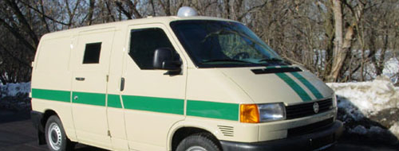
Завершая разговор о спецсигналах, осталось только лишь сказать несколько слов о маячке бело-лунного цвета. Такими маячками оснащаются инкассаторские автомобили и другие автомобили, перевозящие ценные грузы. У них, кстати, есть ещё и сирена.
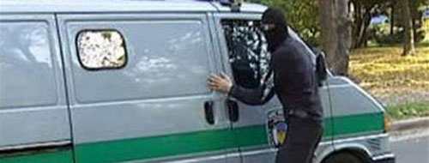
Проблесковый маячок бело-лунного не даёт преимущества в движении, он нужен экипажу как сигнал бедствия или тревоги – его включают вместе с сиреной при нападении.

2. Обязаности пешехода
Вы собираетесь стать водителями, но это вовсе не означает, что, получив заветное удостоверение, вы навсегда перестанете быть пешеходами. Пешеходами (как, впрочем, и пассажирами) время от времени мы бываем абсолютно все и, следовательно, «Обязанности пешеходов» и «Обязанности пассажиров» – это тоже наши разделы Правил (пдд для пешеходов).

Обязанность №1.
Правила. Раздел 4, пункт 4.1. Пешеходы должны двигаться по тротуарам, пешеходным дорожкам, велопешеходным дорожкам, а при их отсутствии – по обочинам.

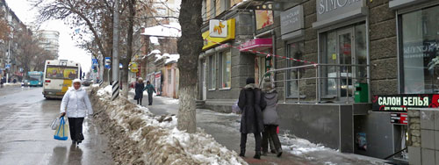
Отсюда следует, что дама в белой курточке – нарушитель Правил дорожного движения.
Если есть тротуар, ходить надо по тротуару!

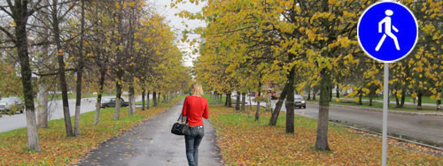
Помимо тротуара для движения пешеходов может быть предназначена специальная пешеходная дорожка, обозначенная соответствующим знаком.

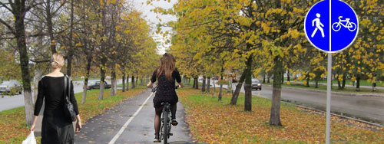
Или велопешеходная дорожка, тоже обозначенная соответствующим знаком.

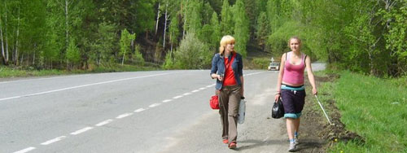

Если нет ни того, ни другого, ни третьего, тогда место пешехода – это обочина.

Обязанность №2.

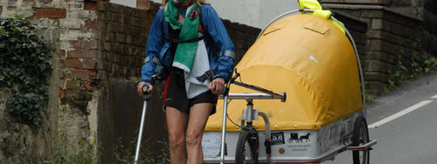

Правила. Раздел 4, пункт 4.1. Пешеходы, перевозящие громоздкие предметы, …

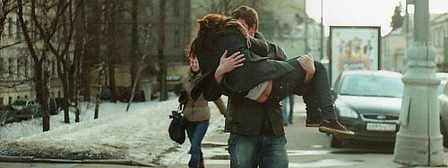

…или переносящие громоздкие предметы,…

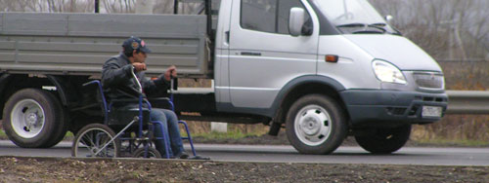
… а также лица, передвигающиеся в инвалидных колясках без двигателя, могут двигаться по краю проезжей части, если их движение по тротуарам или обочинам создает помехи для других пешеходов.

Обязанность №3.
Правила. Раздел 4, пункт 4.1. При отсутствии тротуаров, пешеходных дорожек, велопешеходных дорожек или обочин, а также в случае невозможности двигаться по ним…

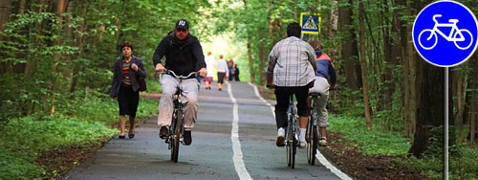
…пешеходы могут двигаться по велосипедной дорожке…
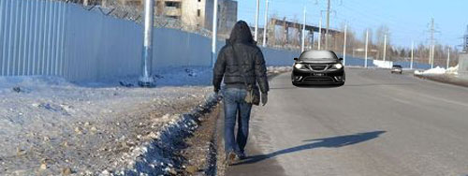
…или идти в один ряд по краю проезжей части.

При движении по краю проезжей части пешеходы должны идти навстречу движению транспортных средств.

Обязанность №4.

Правила. Раздел 4, пункт 4.1. Лица, передвигающиеся в инвалидных колясках без двигателя, ведущие мотоцикл, мопед, велосипед,…

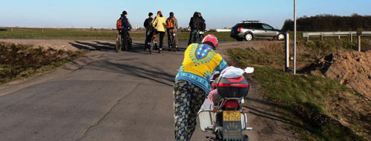
… должны следовать по ходу движения транспортных средств.

Обязанность №5.

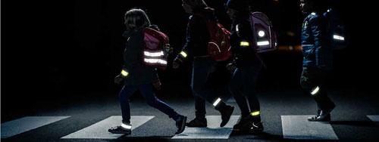
Правила. Раздел 4, пункт 4.1. При переходе дороги и движении по обочинам или краю проезжей части в темное время суток или в условиях недостаточной видимости пешеходам рекомендуется,…

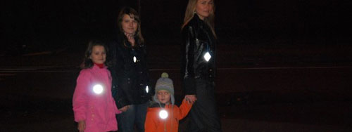
… а вне населенных пунктов пешеходы обязаны иметь при себе предметы со световозвращающими элементами и обеспечивать видимость этих предметов водителями транспортных средств.

Обязанность №6.

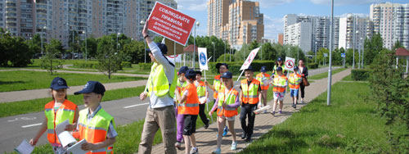

Правила. Раздел 4, пункт 4.2. Группы детей разрешается водить только по тротуарам и пешеходным дорожкам,…
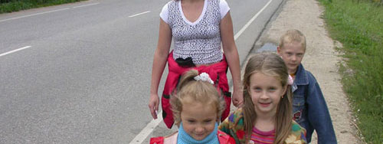
… а при их отсутствии – и по обочинам, но лишь в светлое время суток и только в сопровождении взрослых.

Обязанность №7.
Правила. Раздел 4, пункт 4.3. Пешеходы должны переходить дорогу…
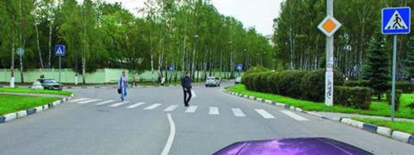
… по пешеходным переходам,…
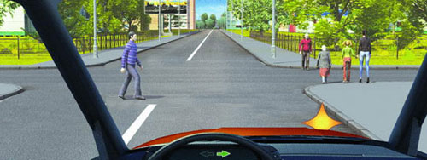
… а при их отсутствии – на перекрестках по линии тротуаров или обочин.

Обязанность №8.

Правила. Раздел 4, пункт 4.3. На регулируемом перекрестке…

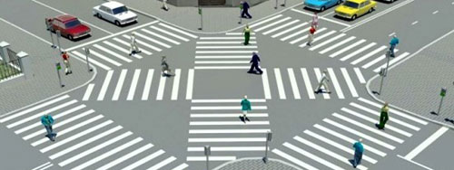
… допускается переходить проезжую часть между противоположными углами перекрестка (по диагонали) только при наличии разметки 1.14.1 или 1.14.2, обозначающей такой пешеходный переход.

Обязанность №9.
Правила. Раздел 4, пункт 4.3. При отсутствии в зоне видимости перехода или перекрестка…

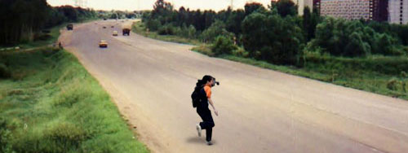
…разрешается переходить дорогу под прямым углом к краю проезжей части на участках без разделительной полосы и ограждений там, где она хорошо просматривается в обе стороны.

Обязанность №10.
Правила. Раздел 4, пункт 4.5. При переходе дороги вне пешеходного перехода…

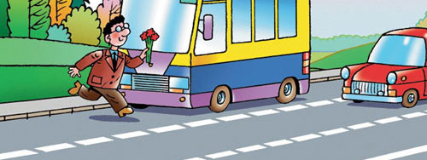
… пешеходы не должны создавать помех для движения транспортных средств и выходить из-за стоящего транспортного средства или иного препятствия, ограничивающего обзорность, не убедившись в отсутствии приближающихся транспортных средств.

Обязанность №11.
Правила. Раздел 4, пункт 4.5. На нерегулируемых пешеходных переходах пешеходы могут выходить на проезжую часть (трамвайные пути)…

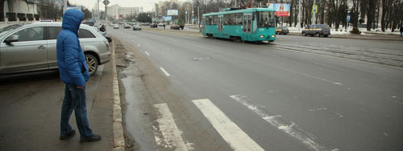
…после того, как оценят расстояние до приближающихся транспортных средств, их скорость и убедятся, что переход будет для них безопасен.

Обязанность №12.
Правила. Раздел 4, пункт 4.6. Пешеходы, не успевшие закончить переход,…

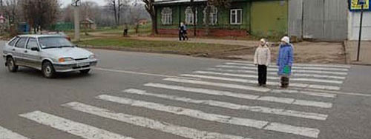

…должны остановиться на островке безопасности или на линии, разделяющей транспортные потоки противоположных направлений.
Продолжать переход можно, лишь убедившись в безопасности дальнейшего движения.

Обязанность №13.
Правила. Раздел 4, пункт 4.7. При приближении транспортных средств с включенным проблесковым маячком синего цвета (синего и красного цветов) и специальным звуковым сигналом…

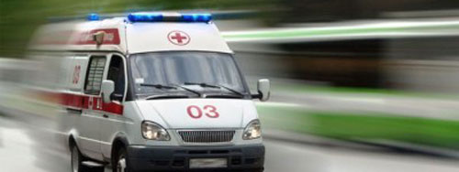

…пешеходы обязаны воздержаться от перехода дороги, а пешеходы, находящиеся на проезжей части (трамвайных путях), должны незамедлительно освободить проезжую часть (трамвайные пути).

Обязанность №14.

Правила. Раздел 4, пункт 4.8. Ожидать маршрутное транспортное средство и такси…

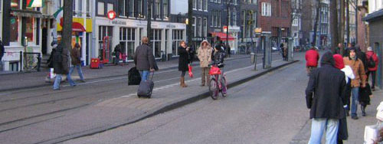

…разрешается только на приподнятых над проезжей частью посадочных площадках, а при их отсутствии – на тротуаре или обочине.

Обязанность №15.

Правила. Раздел 4, пункт 4.8. В местах остановок маршрутных транспортных средств, не оборудованных приподнятыми посадочными площадками,…

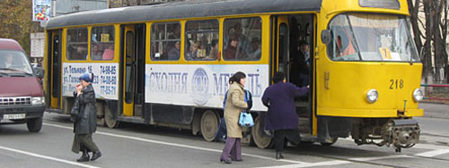

…разрешается выходить на проезжую часть для посадки в транспортное средство лишь после его остановки.

После высадки необходимо, не задерживаясь, освободить проезжую часть.

3.Обязанности пассажира

Обязанностей у пассажиров немного, все они просты и понятны, хотя небольшой комментарий всё же будет уместен.
Обязанность №1.
Правила. Раздел 5. Пункт 5.1. Пассажиры обязаны…

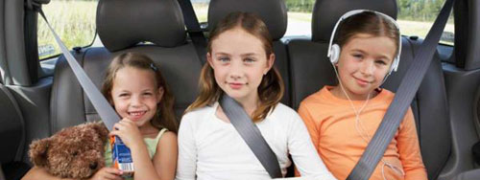
… при поездке на транспортном средстве, оборудованном ремнями безопасности, быть пристёгнутыми ими,…
… а при поездке на мотоцикле – быть в застёгнутом мотошлеме.

Обязанность №2.
Правила. Раздел 5. Пункт 5.1. Пассажиры обязаны…

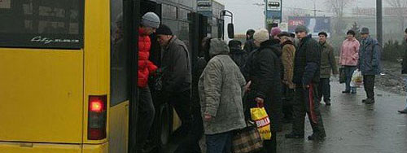
… посадку и высадку производить со стороны тротуара или обочины и только после полной остановки транспортного средства.

Обязанность №3.
Правила. Раздел 5. Пункт 5.1. Если посадка и высадка невозможна со стороны тротуара или обочины,…
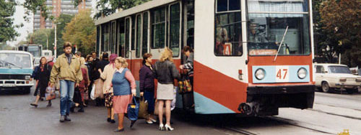
… она может осуществляться со стороны проезжей части при условии, что это будет безопасно и не создаст помех другим участникам движения.

Тут следует сделать одно уточнение – те, кто находятся вне трамвая, это не пассажиры, это пешеходы. И они могут не заботиться о том, создают ли они помехи движению. Правила в данной ситуации наделили их преимуществом (обязали водителей уступать им дорогу).

Ну, хорошо, применительно к маршрутному автобусу или троллейбусу, или к трамваю это понятно и безо всяких Правил. В автобус или троллейбус мы всегда садимся с тротуара (у них и двери-то только с одной стороны – с правой), а в трамвай садимся с проезжей части, что тоже не противоречит Правилам.
А как прикажете садиться в легковой автомобиль, у него двери со всех сторон?!

За пределами дороги нет ни тротуаров, ни обочин, поэтому можете садиться с любой стороны.
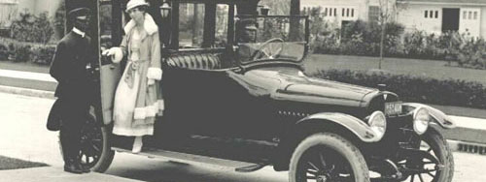
А на дороге садиться и выходить предписано только в сторону тротуара (или обочины).

Посадка-высадка со стороны проезжей части разрешается только если по какой-то причине это невозможно сделать со стороны тротуара и только при условии, что это будет безопасно и не создаст помех другим участникам движения.

Обязанность №4.
Правила. Раздел 5. Пункт 5.2. Пассажирам запрещается…

… отвлекать водителя от управления транспортным средством во время его движения.

Обязанность №5.
Правила. Раздел 5. Пункт 5.2. Пассажирам запрещается…
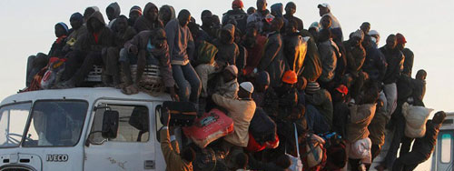
… при поездке на грузовом автомобиле с бортовой платформой стоять, сидеть на бортах или на грузе выше бортов.

Обязанность №6.
Правила. Раздел 5. Пункт 5.2. Пассажирам запрещается…

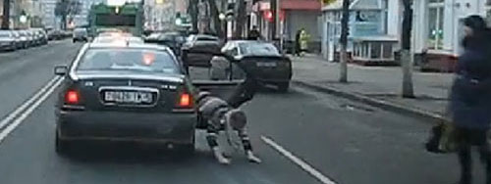
… открывать двери транспортного средства во время его движения.

4.Дорожные знаки

Все знаки по своему назначению разбиты на восемь групп. У всех групп «говорящие» названия. Предупреждающие знаки – предупреждают, запрещающие – запрещают, информационные – информируют и т.д. Первое, чему вы должны научиться, это понимать к какой группе относится знак, установленный на дороге. И авторы Правил позаботились об этом, максимально упростив процесс распознавания.

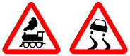 Внимание у человека ассоциируется с треугольником, и неслучайно, поэтому, почти все предупреждающие знаки – треугольной формы. Эти знаки как бы кричат нам: «Впереди опасность! Будьте внимательны!»

Знаки приоритета пдд вы тоже легко научитесь выделять среди всех прочих. Во-первых, их мало, и все они (за исключением двух) устанавливаются только перед перекрёстками. Во-вторых, они безошибочно определяются либо по своим символам, либо отличаются неповторимостью формы.
Например, знак 2.5 «Движение без остановки запрещено» – это единственный восьмигранник во всём вообще знаковом семействе. Да и знак 2.4 «Уступите дорогу» тоже оригинал – это единственный треугольник, поставленный «вверх ногами» (все остальные знаки треугольной формы стоят, как положено – на своём основании).
Запрет, да и вообще любое ограничение ассоциируется у человека с кругом. Именно поэтому запрещающие знаки имеют круглую форму. При этом вид у запрещающих знаков строгий – чёрные символы на белом фоне, да ещё и красный «кричащий» ободок. Ещё бы, ведь они запрещают! А что они запрещают, изображено на знаке. Знак 3.19, например, запрещает только разворот, а всё остальное – пожалуйста.
Предписывающие знаки тоже круглой формы и, следовательно, тоже вносят ограничения в ваше движение. Например, знак 4.1.1 предписывает всем водителям: «Двигайтесь прямо!». Причём, только прямо и больше никуда. На предписывающих знаках изображено не то, что нельзя, а то, что можно. Поэтому у них, в отличие от запрещающих знаков, символы белые, а фон синий.

«Знаки особых предписаний» и «Информационные знаки» сообщают водителю различную важную для него информацию. В первом случае – более строгую, во втором – менее строгую.
Например, знак 5.5 информирует водителя о том, что он двигается по дороге с односторонним движением, и это накладывает некоторые ограничения на его поведение. На дороге с односторонним движением свой (особый!) режим движения, и знак напоминает водителю об этом.
Знак 6.4 просто информирует водителя о том, что в этом месте можно безнаказанно припарковаться.
Информация у человека ассоциируется с листом бумаги, с плакатом, с экраном, наконец. Именно поэтому всё эти знаки либо квадратной, либо прямоугольной формы. Цвет фона при этом может быть различным: синим, белым, зелёным или жёлтым. И это имеет значение, о чём мы поговорим чуть позже. 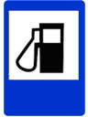

Что касается «Знаков сервиса», то они абсолютно все прямоугольной формы, с синим фоном, и понять, что на них изображено, не представляет никакой сложности.

Наконец, «Таблички». Практически все таблички, в отличие от знаков, не цветные, а чёрно-белые. Отдельно от знаков таблички не применяются. Они всегда соседствуют с каким-то знаком и дополняют или уточняют его действие. Например, табличка 8.5.2 «Рабочие дни», выставленная на дороге отдельно, выглядит недоразумением.
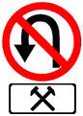Однако если эту же табличку повесить, например, под знак 3.19 «Разворот запрещён», то такая комбинация обретает вполне конкретный смысл – «Разворот запрещён по рабочим дням». В субботу, в воскресенье и по праздникам это ограничение не действует, можно разворачиваться.

Помимо этого водителю (если он хочет понимать текст Правил) необходимо знать, что знак может быть:
– основным,
– предварительным,
– повторным,
– дублирующим.
В самих Правилах эти термины не раскрыты, но что нам мешает почитать действующий ГОСТ Р 52289 – 2004 «Технические средства организации дорожного движения. ПРАВИЛА ПРИМЕНЕНИЯ ДОРОЖНЫХ ЗНАКОВ, РАЗМЕТКИ, СВЕТОФОРОВ, ДОРОЖНЫХ ОГРАЖДЕНИЙ И НАПРАВЛЯЮЩИХ УСТРОЙСТВ».

ГОСТ Р 52289 – 2004. Раздел 3 «Термины и определения». Пункт 3.3. Знак основной – знак, необходимость установки которого определяется дорожными условиями в соответствии с требованиями настоящего стандарта.
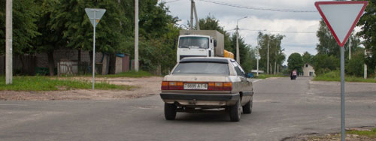
Перед перекрёстком установлен знак 2.4 «Уступите дорогу». Устроители дорожного движения сочли, что установка здесь такого знака «определяется дорожными условиями в соответствии с требованиями настоящего стандарта» и, следовательно, по ГОСТу это самый, что ни на есть основной знак.
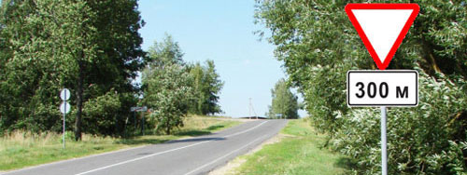
А вот это предварительный знак!

Сейчас водителей информируют о том, что через 300 метров будет установлен основной знак 2.4 «Уступите дорогу».
ГОСТ даёт такое определение:
Предварительный знак – знак, установленный до основного знака и предупреждающий водителей о предстоящем изменении режима движения или объекте, информация о которых содержится на основном знаке.
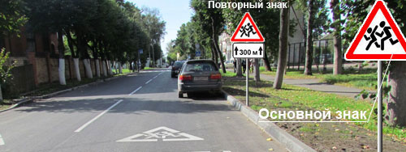
Но может быть и так – сначала стоит основной знак (необходимость установки которого определяется дорожными условиями в соответствии с требованиями настоящего стандарта), а вслед за ним повторный знак (да ещё и с табличкой, уточняющей действие основного знака).
ГОСТ даёт такое определение:
Повторный знак – знак, установленный за основным знаком и подтверждающий его информацию.
Наконец, что такое дублирующий знак.

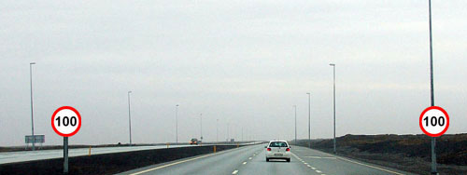
Дублирующий знак устанавливают на том же поперечном сечении дороги, что и основной знак. Дублирующий знак может быть установлен над дорогой, или поставлен на разделительной полосе, или даже на левой стороне дороги (если во встречном направлении имеется не более двух полос).
ГОСТ даёт такое определение:
Дублирующий знак – знак, установленный в том же поперечном сечении дороги, что и основной знак, служащий для повышения надежности восприятия информации участниками движения.

5. Предупреждающие знаки.
Предупреждающие знаки не вносят никаких ограничений в ваше движение.
Они ничего не запрещают и ничего не предписывают.
Они только предупреждают о возможной опасности.
Раз уж предупреждать, то предупреждать нужно заранее. Поэтому предупреждающие знаки
треугольной формы устанавливаются:
– в населенном пункте на расстоянии 50 – 100 метров до начала опасного участка;
– вне населённого пункта на расстоянии 150 – 300 метров до начала опасного участка.
Эти цифры необходимо запомнить, они очень даже пригодятся нам и в жизни, и на экзамене.

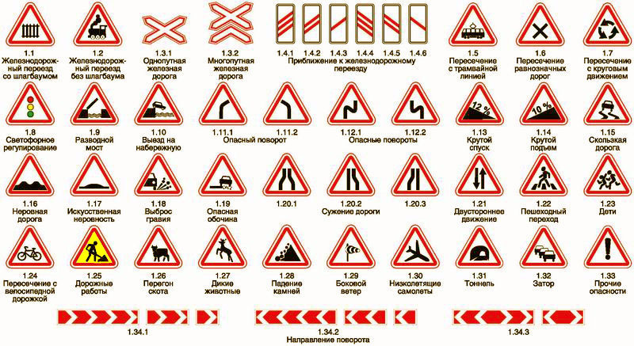

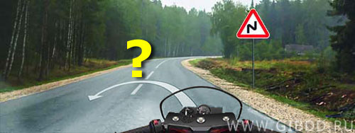
И в жизни, и на экзамене вам придётся ответить на такой вопрос: «Разрешено ли развернуться в этом месте»?

Забегая вперёд, сообщаю – разворот запрещён в местах с видимостью дороги менее 100 м в любом из направлений.
Только не надо на рисунке оценивать расстояние на глаз. Никто вам этого не предлагает.
Авторы Билетов хотят выяснить, знаете ли вы, что вне населённых пунктов предупреждающие знаки треугольной формы устанавливаются за 150 – 300 метров до начала опасного участка. То есть до поворота как минимум 150 метров, и, следовательно, разворачиваться можно, Правила не возражают.

Вы почувствовали, как важно знать порядок установки знаков?
Мы сейчас поступим следующим образом. Расставим на дороге все предупреждающие знаки и будем по очереди их проезжать. А начнём со знака 1.5 «Пересечение с трамвайной линией». Знаки 1.1. – 1.4.6, оформляющие подъезд к железнодорожному переезду, пока отложим. Мы вернёмся к ним позднее и уже тогда поговорим о них самым подробным образом.
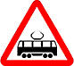 Знак 1.5 – Пересечение с трамвайной линией.

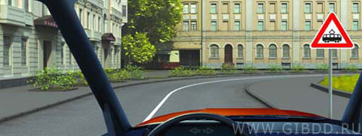

Для чего организаторы дорожного движения поставили здесь такой знак? Они хотят, чтобы водители подготовились и вспомнили один из основополагающих принципов Правил:

При равном праве на проезд трамвай имеет преимущество независимо от направления движения.

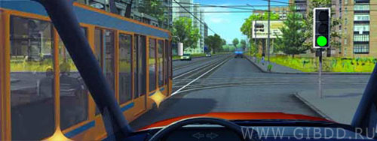
И вот оно – пересечение! В данном случае это регулируемый перекрёсток.
Оба, автомобиль и трамвай, двигаются на зелёный сигнал светофора.
То есть у обоих – равное право на проезд.

Надо уступать дорогу трамваю!

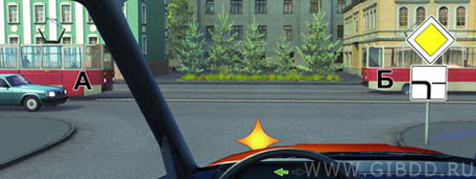
Но может быть и так – вы подъезжаете к перекрёстку и видите, что светофоров нет, но есть знаки приоритета. И на главной дороге вы и трамвай А.
То есть у вас с ним (с трамваем А) равное право на проезд.
Надо уступать дорогу только трамваю А!

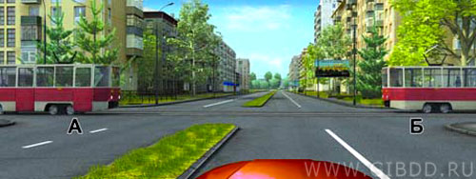
Или так – нет ни светофоров, ни знаков приоритета. Это перекрёсток равнозначных дорог.
Здесь у всех всегда равное право на проезд.

Надо уступать дорогу обоим трамваям

То есть предупреждающие знаки готовят водителей к проезду сложного или опасного участка.

Увидели знак, а дальше вспоминайте Правила!

Знак 1.6 – Пересечение равнозначных дорог.

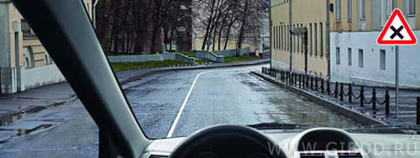
Знак предупреждает – впереди перекрёсток равнозначных дорог!
Какой основополагающий принцип Правил должен сейчас вспомнить водитель?

Правильно – принцип «помехи справа»!

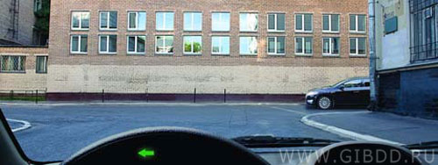
И вот он перекрёсток, и у нас «помеха справа».
Надо уступать ему дорогу!
Но мы к этому уже подготовлены. Спасибо предупреждающему знаку.

Знак 1.7 – Пересечение с круговым движением.

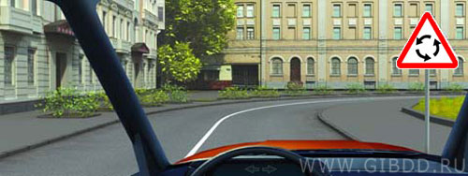
Знак предупреждает – впереди перекрёсток с круговым движением
Порядок проезда таких перекрёстков отличается некоторыми характерными особенностями, и вот об этом сейчас надо вспомнить.
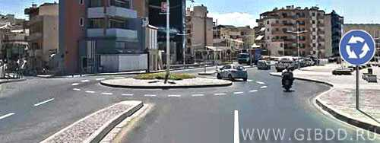
Въезжать на круг можно необязательно с крайней правой полосы.
Если вы на правой полосе, въезжайте на круг с правой полосы.
Если вы на левой полосе, не надо перестраиваться, так и въезжайте с левой полосы, Правила не возражают.

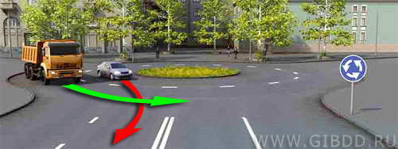
А вот покидать круг разрешено только с крайней правой полосы.
И, глядя на рисунок, понятно почему.

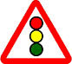

Знак 1.8 – Светофорное регулирование.

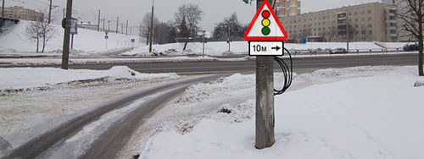
Сейчас вы светофор не видите, а он совсем рядом, всего в 10 метрах, и об этом надо бы предупредить.
В таком случае вместе со знаком установят дополнительную табличку, показывающую точное расстояние до участка с повышенной опасностью
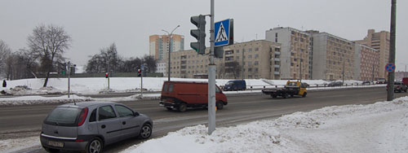
И действительно, в 10 метрах после поворота регулируемый пешеходный переход.
Но мы к этому уже подготовлены. Спасибо предупреждающему знаку.

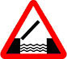 Знак 1.9 – Разводной мост.

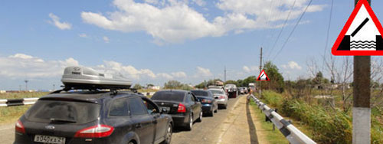
Такой знак устанавливают перед всеми разводными мостами и паромными переправами. Сейчас вас предупреждают:
Приготовьтесь! Впереди разводной мост или паромная переправа! Предстоит разобраться с порядком въезда и выезда!
Скорее всего, там должен быть дежурный, который и определяет этот самый порядок. Или же на подъезде к мосту (к переправе) ищите светофор и смотрите на его сигналы.

Справка. Этот знак на дорогах вне населённого пункта обязательно устанавливают дважды. Основной знак будет стоять за 150-300 м, повторный – за 50-100 м до разводного моста или переправы.

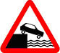 Знак 1.10 – Выезд на набережную.

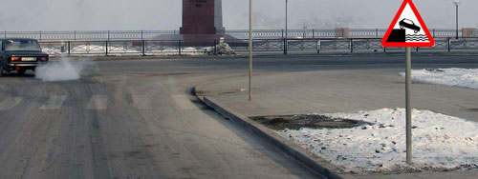
Этот знак ставят не на самой набережной, а на дорогах, приводящих к набережной.
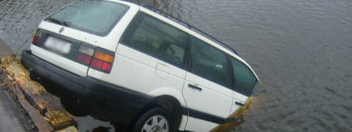
Таким знаком водителей предупреждают:
Если вы сейчас не повернёте направо или налево, случится то, что изображено на знаке!

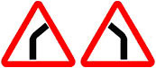 Знаки 1.11.1 и 1.11.2 – Опасный поворот.
Обратите внимание – на знаках даже не поворот, а скорее излом дороги. Наверное, существуют какие-то причины прокладывать дороги с таким поворотом, не знаю.
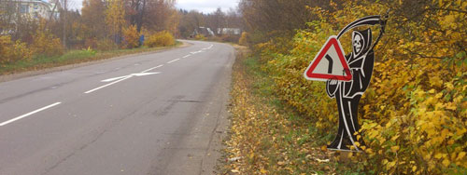
Но знаю из практики, если уж стоит такой знак, то скоро дорога начнёт вроде бы плавно изгибаться, но потом непременно «сломается».
И если, входя в опасный поворот, не снизить скорость хотя бы до 40 км/час, то в такой поворот можно и не вписаться.
Последствия неумелого прохождения опасного поворота, как правило, весьма печальны. Либо водитель, чтобы не опрокинуть машину, вынужден съезжать с дороги.

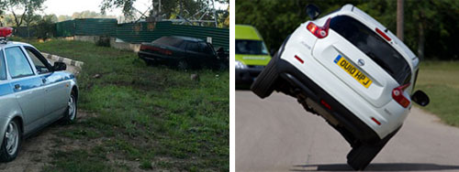
Либо при попытке удержаться на своей половине проезжей части, входя в поворот на большой скорости, машину можно попросту опрокинуть.
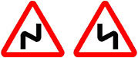 Знаки 1.12.1 и 1.12.2 – Опасные повороты.
Если поворотов сразу два, и они следуют друг за другом, о такой напасти водителей предупредят этими знаками.
Необходимо понимать, чем они отличаются друг от друга. Один установят на участке дороги с первым поворотом направо, а другой – на участке дороги с первым поворотом налево.

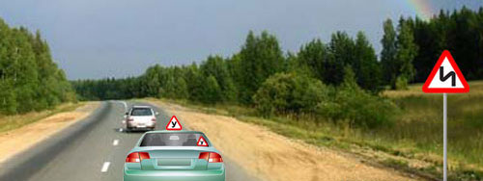
Знак предупреждает – через 150 – 300 метров начнётся опасный участок дороги, и после первого опасного поворота будет второй, не менее опасный.
А как быть, если поворотов три, четыре, десять? Что, все рисовать на знаке?
Правила нашли другое решение – применили дополнительную табличку «Зона действия».
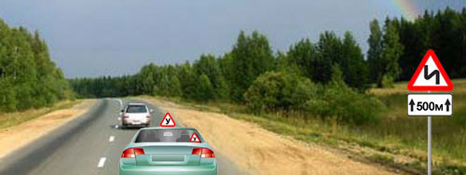
До начала опасного участка по-прежнему 150 – 300 метров, и там дорога будет насыщена опасными поворотами, следующими друг за другом. И будет их не менее трёх.
Но сколько бы их не было, общая протяжённость опасного участка известна – 500 метров.
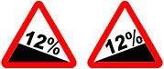
Знаки 1.13 и 1.14 – Крутой спуск и Крутой подъём.

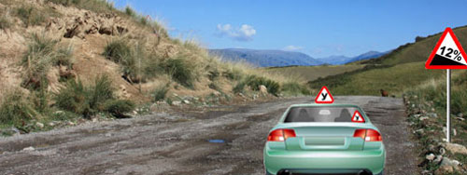
Нужно сказать, что обозначают не все подряд спуски-подъёмы, а только те, которые этого заслуживают. Они и затяжные, и крутые, и со сложным рельефом, ограничивающим видимость.
Словом, такие знаки зря не поставят – впереди реально сложный участок дороги!

Примечание. На знаках не написано, кто из них «спуск», а кто «подъём». Но всё очень просто. Знаки читаются так же, как и текст – слева направо.
Вот это – спуск, а вот это – подъём.
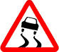 Знак 1.15 – Скользкая дорога.

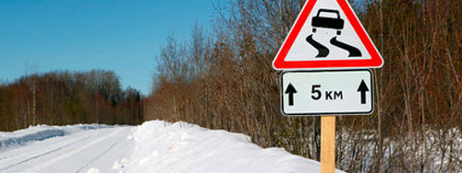
Таким знаком водителей предупреждают о том, что впереди участок дороги, где иногда бывает скользко. (Ну, если бы скользко было всегда, то кому нужна такая дорога)
Просто при определённых условиях (как правило, при влажном покрытии или зимой) даже современные высокотехнологичные шины не могут здесь надёжно зацепиться за поверхность проезжей части.
Снизьте скорость и будьте внимательны!

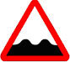
Знак 1.16 – Неровная дорога.
Таким знаком вас информируют о том, что в местном бюджете нет денег на ремонт дороги.
Ну, что же, если хотите поберечь колёсные диски и подвеску, лучше снизить скорость.

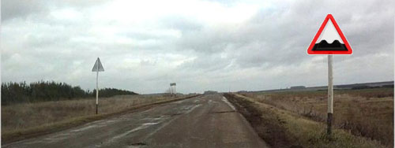

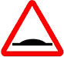 Знак 1.17 – Искусственная неровность.

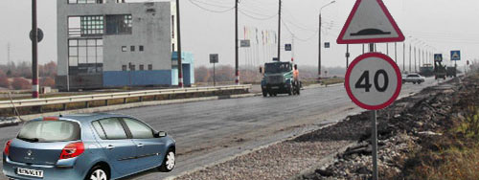
Такой знак знают все. Даже малые дети радостно сообщают: «Это – лежачий полицейский».
Как правило, вместе со знаком «Искусственная неровность» устанавливают и знак «Ограничение максимальной скорости».
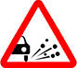 Знак 1.18 – Выброс гравия.

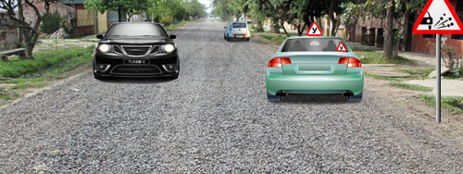
В сущности, таким знаком вас предупреждают: «Извините, сейчас будет слегка повреждено лакокрасочное покрытие Вашего автомобиля.
А может быть, даже пострадают некоторые стекла».
Снизьте скорость и по возможности увеличьте дистанцию и боковой интервал. Больше тут ничего не придумаешь.

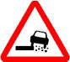 Знак 1.19 – Опасная обочина.

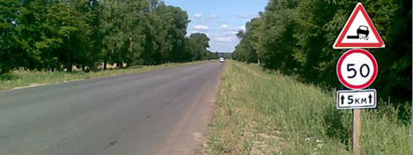
Обочина, как известно, элемент дороги и должна отвечать определённым требованиям.
Если это не так, то об этом вас предупредят знаком 1.19.
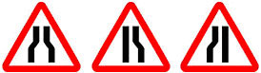 Знаки 1.20.1, 1.20.2, 1.20.3 – Сужение дороги.

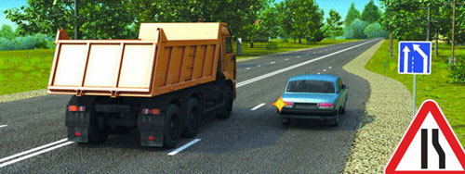
Непосредственно перед сужением будет стоять знак особых предписаний (квадратный на синем фоне), но за 150 – 300 метров водителей обязательно предупредят треугольным предупреждающим знаком.
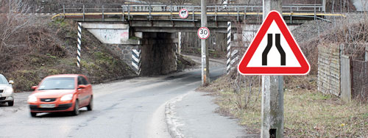
Но может быть так: впереди узкий тоннель или узкий мост, или виадук.
Словом, на месте разберётесь.
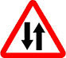
Знак 1.21 – Двустороннее движение.

Можно проехать всю Россию и ни разу такой знак не встретить, но дороги будут сплошь с двусторонним движением.
А почему же нет знаков? Да потому, что двустороннее движение – это норма, и нет никакой необходимости как-то специально об этом предупреждать.
Вот одностороннее движение – это не всегда. Это изредка. И такую дорогу обязательно выделят соответствующим знаком.
А как быть, если одностороннее движение неожиданно превращается в двустороннее? О такой метаморфозе водителей необходимо предупредить.

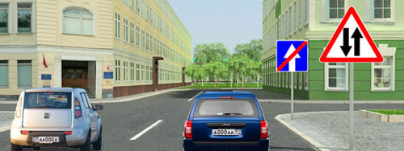
До перекрёстка это дорога с односторонним движением, и пока ещё Правила никто не нарушает.

Но после перекрёстка это уже будет дорога с двусторонним движением. И если сейчас водитель белого автомобиля не перестроится на правую полосу, то поедет по встречке.
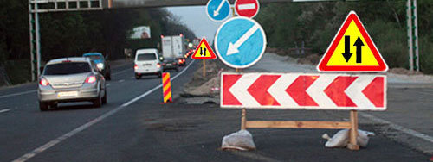
Но может быть и так – знаками водителям предлагают продолжить движение (страшно сказать!) по проезжей части встречного направления. Но это временно!
И, конечно же, встречных тоже предупредили знаками – Внимание! Временно на вашей проезжей части организовано двустороннее движение!
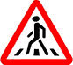 Знак 1.22 – Пешеходный переход.

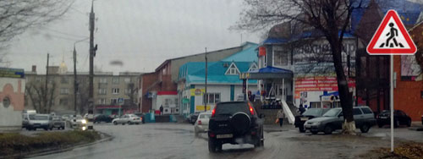

В населённом пункте нет особой надобности предупреждать водителей о том, что впереди пешеходный переход.
Ну, разве что в тех редких случаях, когда переход недостаточно хорошо просматривается.

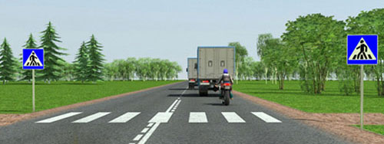
Вне населённых пунктов пешеходный переход почти всегда неожиданность.

Вроде бы лес слева и справа, и чего тут делать пешеходам. Так ведь нет, ходят они тут по своим пешеходным делам.

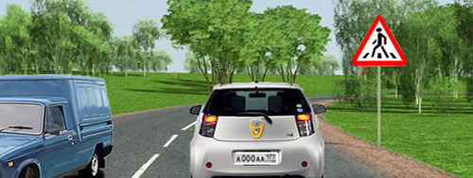

Обратите внимание на расстановку знаков!

За 150 – 300 метров до перехода установлен предупреждающий знак. В этом месте дорогу никто не переходит, этот знак не для пешеходов. Этот знак для нас с вами – для водителей.
Нас предупреждают:

Впереди пешеходный переход!

Знаки пешеходного перехода совсем другие – квадратные, с синим фоном, и стоят они непосредственно на границах перехода.

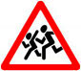 Знак 1.23 – Дети.

Дети, как известно, народ особенный – заиграться могут так, что вокруг ничего не видят.
И вот она – «самая страшная опасность»!

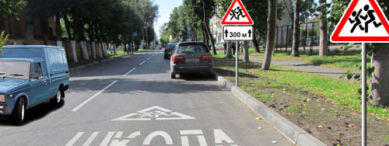
Такой знак устанавливают на участках дорог, проходящих вдоль детских учреждений. Причём его, как особо важный, устанавливают дважды.
Сначала на расстоянии 90 – 100 метров, затем повторно – на расстоянии не более 50 м от начала опасного участка.
При этом повторный знак должен применяться с уже известной нам табличкой 8.2.1 «Зона действия». Как вы понимаете, это делается для того, чтобы водители знали протяжённость этого «самого опасного участка»
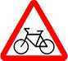 Знак 1.24 – Пересечение с велосипедной дорожкой.

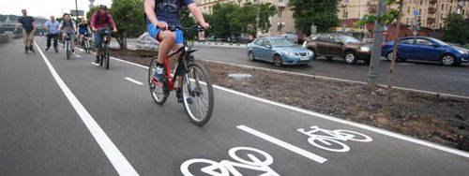
Для движения велосипедистов могут соорудить специальную дорожку, расположенную параллельно с основной дорогой.

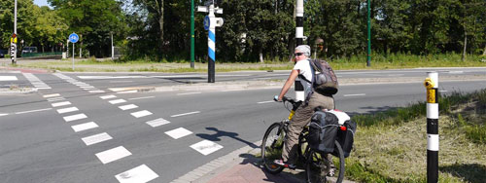
Но пути велосипедистов неисповедимы. Иногда им нужно пересечь проезжую часть дороги.
Обратите внимание на разметку велосипедной дорожки – квадратные штрихи с квадратными промежутками. Если «зебра» – это пешеходный переход, то такая разметка – «велосипедный переход». Ну, или «велосипедный переезд», как вам больше нравится.
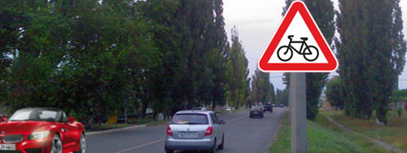О том, что впереди пересечение с велосипедной дорожкой водителей предупредят именно этим знаком.
Следует только знать, что к такому пересечению не применим принцип «помехи справа». Да и не поверит велосипедист глазам своим, если несущиеся автомобили разом остановятся, а водители с улыбками станут приглашать его пересечь проезжую часть.

К этому пересечению скорее подходит тот же принцип, который действует на нерегулируемом пешеходном переходе – велосипедист может пересечь проезжую часть только после того, как оценит, не создаст ли он опасность движению.
Так что останавливаться не нужно, Правила в данном случае не обязывают водителей уступать дорогу.

При этом помните: велосипедист Правил не читал, да и выпить может «за рулём». Поэтому повнимательнее и, на всякий случай, правая нога в полной готовности перенестись на педаль тормоза.
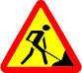 Знак 1.25 – Дорожные работы.

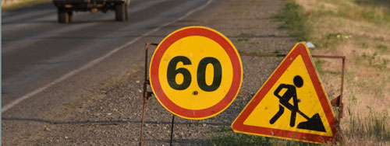 Впереди на проезжей части ведутся ремонтные работы. Об этом водителей предупредят соответствующим знаком

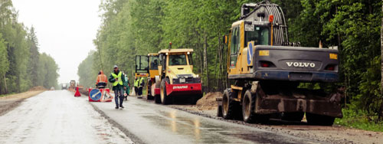
Только теперь ситуация усугубилась, и на проезжей части помимо строительных материалов ещё и дорожные машины.
Будьте внимательны, особенно в тёмное время суток.
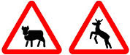 Знак 1.26 – Перегон скота. Знак 1.27 – Дикие животные.

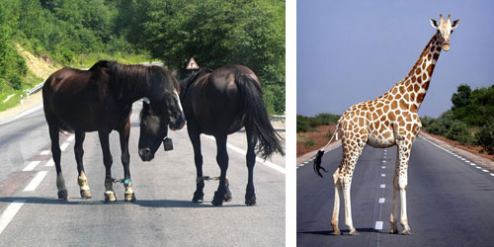
В первом случае вас предупреждают о том, что на дороге возможно появление домашних животных, а во втором – диких.
Смею ли я надеяться, что вам одинаково жалко и тех, и других?
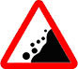 Знак 1.28 – Падение камней.
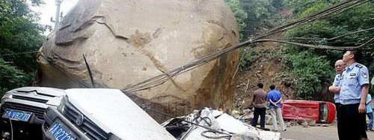
Конечно, существуют специальные службы, которые следят за состоянием дорог, проложенных в горах, и всеми доступными средствами укрепляют горные склоны.
Тем не менее камни иногда падают.

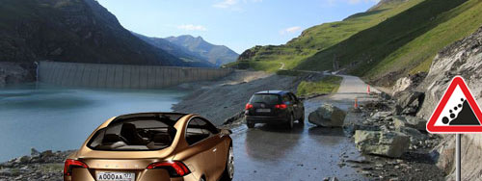
Такой знак устанавливают не для того, чтобы водители смотрели вверх. Смотреть надо на дорогу и смотреть надо внимательно!
Вдруг какой-нибудь валун упал только что, его ещё не успели убрать, и сейчас он поджидает вас посреди дороги.

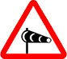 Знак 1.29 – Боковой ветер.

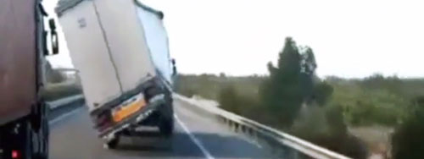
Автомобиль, конечно, не яхта, но и он может «парусить». А если площадь «паруса» большая, то сильный боковой ветер вообще может опрокинуть автомобиль.
Причём воздействие бокового ветра тем сильнее, чем выше скорость автомобиля.

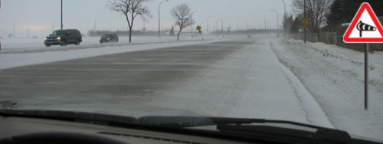
При движении по такому участку, задача водителя – снизить скорость и следить за тем, как ведёт себя машина.

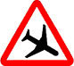

Знак 1.30 – Низколетящие самолёты.

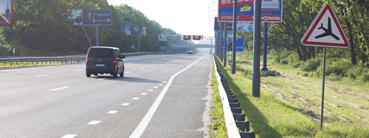
Раз такой знак, значит рядом аэродром.
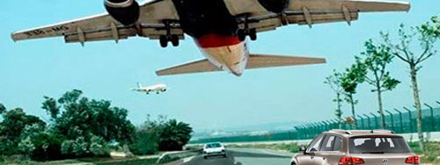
Причём настолько рядом, что самолёты пролетают прямо над вами, оглушая рёвом двигателей.

Приготовьтесь! Сейчас от вас потребуются выдержка и самообладание!
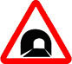 Знак 1.31 – Тоннель.
В тоннеле движение осуществляется в условиях ограниченного пространства и при отсутствии дневного света, а, значит, в условиях с худшей видимостью. При этом наиболее опасным местом тоннеля является именно въезд.
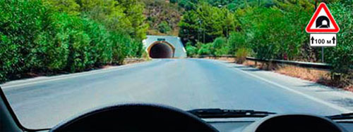
А уж если тоннель вообще не имеет никакого освещения, или плохо просматривается въезд в тоннель, то о такой опасности водителей, конечно же, надо предупредить.
К знаку могут добавить уже известную нам табличку 8.2.1 «Зона действия», чтобы дополнительно сообщить водителям длину тоннеля.
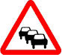
Знак 1.32 – Затор.

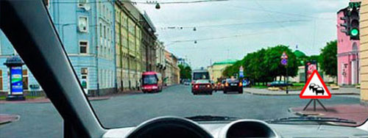
Такой знак предупреждает водителей о том, что впереди образовалась глухая «пробка», и сейчас ещё не поздно свернуть и попытать счастье на другом маршруте.
Знак 1.33 – Прочие опасности.

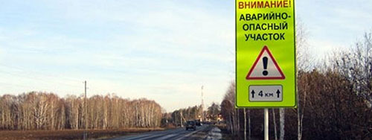
Знак «Прочие опасности» придумали на тот случай, если для обозначения данной конкретной опасности не подходит ни один из перечисленных выше знаков.

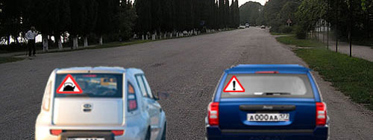
К слову сказать, в моё время начинающие водители выделяли свои машины как раз таким знаком (смиренно признавая себя «прочей опасностью»).

Знаки 1.34.1, 1.34.2, 1.34.3 – Направление поворота.

Правила, казалось бы, предусмотрев все возможные опасности, всё же вернулись ещё раз к поворотам и уделили им отдельное, повышенное внимание.
Поворот – это, во-первых, опасность всегда, а, во-вторых, это всегда разная опасность. Поворот может отличаться неожиданно малым радиусом или, например, поворот плавный, но бесконечно долгий, или это поворот на многоуровневой дорожной развязке и расположен высоко над землёй, что уже само по себе опасно. А тут вмешивается ещё и пресловутый «человеческий фактор» – классная ровная дорога, всё время прямо и прямо, справа и слева однообразный убаюкивающий пейзаж, и как тут заметить, что прямо-то дороги больше нет.
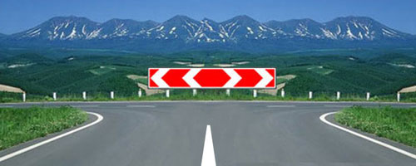
Такой знак устанавливают непосредственно за перекрёстком, виден он издалека и предупреждает водителей о том, что перекрёсток это Т-образный, что прямо дороги нет, а дальнейшие направления движения – либо направо, либо налево.
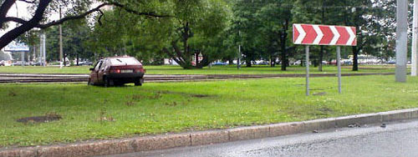
И, тем не менее, случается и такое.
Ну что тут скажешь. Остаётся только ещё раз напомнить: внимательность – главнейшее качество водителя.
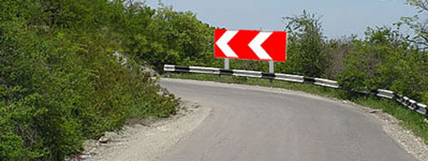
Знаки с двумя стрелами применяют в стеснённых условиях, то есть в тех случаях, когда большой знак (с четырьмя стрелами) разместить не удаётся.
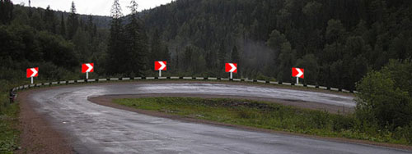
Знаки с одной стрелой расставят буквально друг за другом вдоль затяжного «бесконечного» поворота, чтобы водители, не дай Бог, раньше времени не бросили рулевое колесо.

Вот, собственно, и всё о предупреждающих знаках.

Осталось только, как я и обещал, поговорить о знаках, оформляющих подъезд к железнодорожному переезду.
Знаки, оформляющие подъезд к железнодорожному переезду.

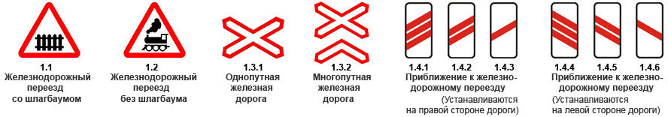
Вы, конечно, читали (видели, слышали) к каким тяжким последствиям приводят практически все ДТП на переездах. Закономерно, что Правила содержат ряд требований, устанавливающих порядок движения на самих переездах и вблизи них. Мы будем знакомиться с этими требованиями постепенно в течение настоящего курса, сейчас же наша задача – разобраться с тем, как обустраиваются железнодорожные переезды и как оформляются подъезды к ним.
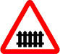 Знак 1.1 – Железнодорожный переезд со шлагбаумом.
Таким знаком обозначают каждый переезд, оборудованный шлагбаумами. Запомнить, что это именно переезд со шлагбаумом достаточно легко – на знаке изображено препятствие (заборчик) – так художники стилизованно изобразили шлагбаум.

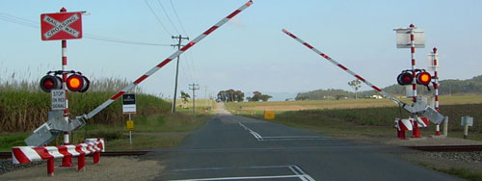
Шлагбаумы устанавливаются с обеих сторон железнодорожных путей, и в этом случае зона железнодорожного переезда – это расстояние между шлагбаумами.
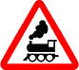 Знак 1.2 – Железнодорожный переезд без шлагбаума.
Таким знаком обозначают каждый переезд, не оборудованный шлагбаумами. В этом случае вместо шлагбаумов с обеих сторон переезда будут стоять знаки, информирующие водителей о том, предстоит ли им пересечь только одни железнодорожные пути или несколько.
И опять сразу оговоримся – в этом случае зона железнодорожного переезда – это расстояние между этими знаками.

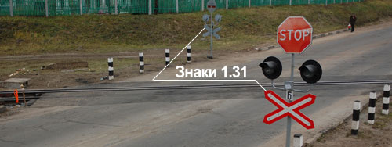
Я почему всё время подчёркиваю, что такое есть зона железнодорожного переезда.
Дело в том, что в будущем мы будем говорить о том, что запрещено на переезде и что запрещено до него и после него. Так вот, очень важно понимать, что железнодорожный переезд это именно расстояние между шлагбаумами (если они есть) или между этими знаками (если шлагбаумов нет

Как оформляют подъезды к железнодорожным переездам в населённых пунктах.
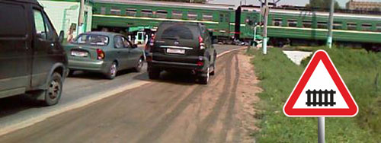
Если дорога в данном направлении имеет всего одну полосу движения, и переезд хорошо просматривается на расстоянии не менее 100 метров, знак будет установлен, как и положено предупреждающему знаку, за 50 – 100 метров до начала опасного участка (то есть в данном случае за 50 – 100 метров до переезда).
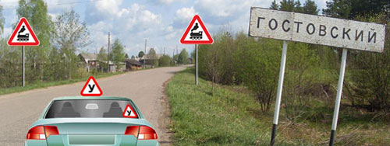
Если переезд просматривается на расстоянии менее 100 метров, знак обязательно продублируют.
Основной знак будет стоять на правой стороне дороги, а дублирующий – на левой.
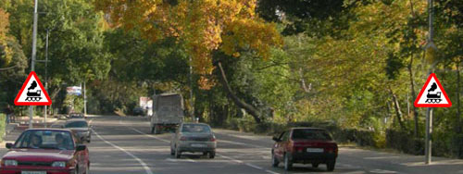
В случае если дорога многополосная, знак дублируют всегда, независимо от обзорности переезда.
Делается это для того, чтобы надёжно предупредить о приближении к переезду и тех, кто двигается в правом ряду, и тех, кто двигается в левом.

Примечание. Если в данном направлении имеется две полосы или более, знаки дублируют всегда (и в населённом пункте, и вне населённого пункта).

Как оформляют подъезды к железнодорожным переездам вне населённых пунктов.

Вне населённого пункта водителей предупредят о приближении к переезду, как минимум, дважды.
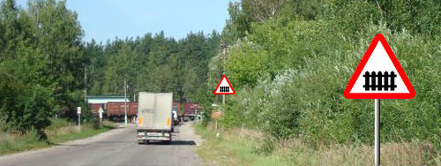
Если дорога в данном направлении имеет одну полосу движения, и переезд хорошо просматривается на расстоянии не менее 300 метров, основной знак будет установлен, как ему и положено, за 150 – 300 метров до переезда.
Но ближе к переезду (за 50 – 100 м) знак обязательно повторят.

Если обзорность переезда недостаточная (менее 300 метров), в этом случае на дороге вне населённого пункта водителей предупредят о том, что они приближаются к железнодорожному переезду трижды.

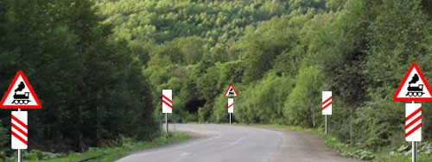
Первая комбинация знаков (с тремя полосами) устанавливается за 150 – 300 метров до переезда.
Последняя комбинация знаков (с одной полосой) устанавливается за 50 – 100 метров до переезда.
Ровно посередине между ними будет стоять одинокий знак с двумя полосами.
Легко догадаться, что красные наклонные полосы на знаках сообщают водителям дополнительную важную информацию – чем меньше полос, тем ближе к переезду.
При этом знаки обязательно продублируют, то есть расставят по обеим сторонам дороги.

28 апреля 2018 года в семействе предупреждающих знаков появился новый предупреждающий дорожный знак 1.35 «Участок перекрестка».

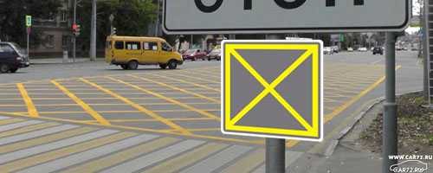
Это желтый квадрат на темном фоне с двумя пересекающимися диагоналями.
Устанавливаться такой знак должен на границе перекрестка. Или не более 30 метров до границы перекрестка.
Знак 1.35 – предупреждающий! И как и все предупреждающие знаки он не вносит никаких ограничений. Он только лишь предупреждает водителей о том, что на перекрестке есть «вафельная» разметка.
О том, что такое «вафельная» разметка и к чему она обязывает водителей, читаете в теме 4.1 «Горизонтальна разметка»
Временные предупреждающие знаки.

В завершении отметим, что предупреждающие знаки могут быть не только постоянными, но и временными. Но не все подряд, а только некоторые. В Правилах эти знаки перечислены в Приложении 1.
Правила. Приложение 1 «Дорожные знаки». Там в самом конце (уже после «Табличек») можно прочитать следующее: «Желтый фон на знаках 1.8, 1.15, 1.16, 1.18 – 1.21, 1.33, установленных в местах производства дорожных работ, означает, что эти знаки являются временными».

Вот они эти знаки.

И там же Правила особо оговорили:
В случаях если значения временных дорожных знаков и стационарных дорожных знаков противоречат друг другу,
водители должны руководствоваться временными знаками.

Контрольные вопросы
Где могут двигаться пешеходы в жилой зоне?
Только по тротуарам.
По тротуарам и в один ряд по краю проезжей части.
По тротуарам и по всей ширине проезжей части.
При движении на легковом автомобиле, оборудованном ремнями безопасности, должны быть пристегнуты:
Только водитель.
Только водитель и пассажир на переднем сиденье.
Все лица, находящиеся в автомобиле.

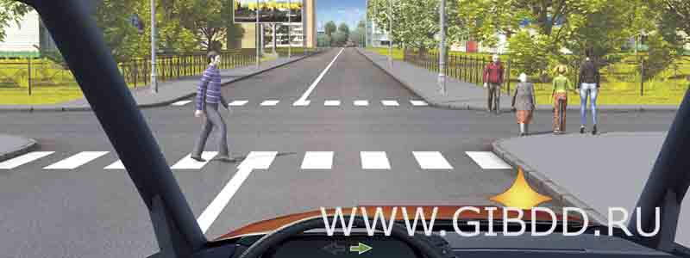
Кому Вы должны уступить дорогу при повороте направо?
Только пешеходу, переходящему проезжую часть по нерегулируемому пешеходному переходу.
Только пешеходам, переходящим проезжую часть, на которую Вы поворачиваете.
Всем пешеходам.

В каком случае водитель транспортного средства, приближающегося к нерегулируемому пешеходному переходу, обязан уступить дорогу пешеходам?
Если пешеходы переходят дорогу.
Если пешеходы вступили на проезжую часть (трамвайные пути) для осуществления перехода.
В обоих перечисленных случаях.
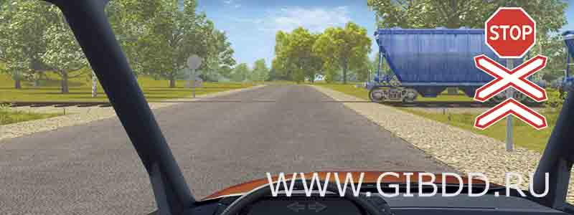
Как Вам следует поступить в данной ситуации?
Проехать железнодорожный переезд без остановки перед знаком.
Остановиться перед знаком и продолжить движение сразу же после проезда поезда.
Остановиться перед знаком и продолжить движение, только убедившись в отсутствии приближающегося поезда

Допускается ли движение автомобилей по тротуарам или пешеходным дорожкам?
Допускается.
Допускается только при доставке грузов к торговым и другим предприятиям, расположенным непосредственно у тротуаров или пешеходных дорожек, если отсутствуют другие возможности подъезда.
Не допускается.
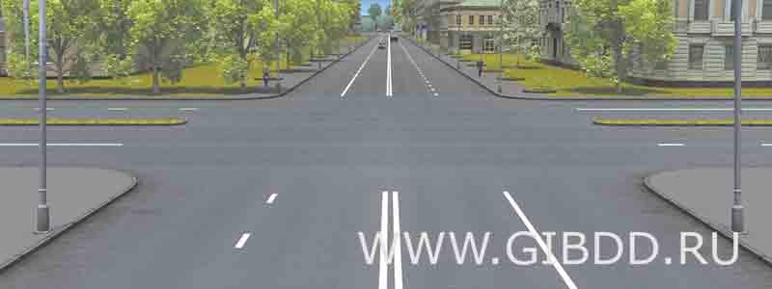
Сколько перекрестков изображено на рисунке?
Один.
Два.
Четыре.

Если во время движения по сухой дороге с асфальтобетонным покрытием начал моросить дождь, водителю следует:
Уменьшить скорость и быть особенно осторожным.
Не изменяя скорости продолжить движение.
Увеличить скорость и попытаться проехать как можно большее расстояние, пока не начался сильный дождь.

Начало формы

1.

В каких случаях пешеходы могут передвигаться по обочинам дорог?
Если нет тротуаров
Если нет велопешеходных дорожек
Если нет пешеходных дорожек
Во всех перечисленных

2.

Как обязаны двигаться пешеходы по краю проезжей части?
Навстречу движению
Спиной к движению
По краю проезжей части идти запрещено

Как можно переходить дорогу при отсутствии пешеходных или подземных переходов?
По линии тротуаров или обочин
По диагонали
Переходить дорогу в этом случае нельзя

5.

В каких случаях можно выходить на проезжую часть на нерегулируемых пешеходных переходах?
Если убедишься, что переход безопасен
В любых случаях, водитель обязан остановиться
Переходить дорогу по нерегулируемому переходу нельзя

6.

Где необходимо остановиться, если не успел завершить переход проезжей части?
В любом месте
На островке безопасности
Надо вернуться назад

7.

Что обязан сделать пешеход при приближении транспортных средств с включенным проблесковым маячком синего цвета (синего и красного цветов) и специальным звуковым сигналом?
Воздержаться от перехода дороги
Освободить проезжую часть
Оба варианта верны

8.

При переходе проезжей части, где регулируется движение, чьими сигналами должен руководствоваться пешеход?
Регулировщика
Пешеходного светофора
Транспортного светофора
Всего перечисленного

9.

Можно ли передвигаться группам детей в темное время суток?
Да, но со взрослыми
Да, при любых условиях
Нет

10.

В каких ситуациях пешеходы обязаны иметь световозвращающие элементы?
При движении в темное время суток в городе
При движении в темное время суток за городом
При движении по обочине
Конец формы

Тесты для пешеходов
- Как называется, с точки зрения ПДД, лицо, ведущее по дороге санки?
А - пешеход;
В - водитель;
С - дорожный рабочий.
2. Можно ли переходить дорогу, если на транспортном светофоре постоянно горит мигающий желтый сигнал?
А - нет;
В - да;
С - да, если с вами идут взрослые.
- Можете ли вы перейти дорогу, если одновременно горит желтый и красный сигнал светофора?
А - да;
В - да, т. к. будет включен зеленый сигнал;
С - нет.
- Сколько всего цветов и какие используются в светофорах?
А - четыре (красный, желтый, зеленый, белый);
В - три (красный, желтый, зеленый);
С - два (красный, зеленый).
- Являются ли «дорожные рабочие», работающие на дороге, участниками дорожного движения?
А - нет;
В - да;
С - да, т. к. работают на дорогах.
- Как должны двигаться пешеходы, ведущие велосипед за город
А - по правой стороне дороги;
В - навстречу движению транспорта; С - в попутном направлении.
- Является ли погонщик животных и дорожные рабочие участниками движения?
А - да;
В - нет;
С - погонщик является, дорожные рабочие нет.

